Министерство Образования Российской Федерации
Санкт-Петербургский Государственный Электротехнический Университет «ЛЭТИ»
Кафедра МО ЭВМ

Отчёт о лабораторной работе №4
«Исследование с помощью ССП-моделей временных характеристик выполнения программ, реализуемых в последовательном и параллельном вариантах»

Преподаватель: Кирьянчиков В.А.
Выполнил: студент гр. 3351
Ерёменок А.В.

Санкт-Петербург
2007

Постановка задачи
  - Требуется разработать стохастические сети Петри, моделирующие выполнение программы, рассматривавшейся в лабораторных работах №1-3, в последовательном и параллельном вариантах.
  - Значения интенсивностей переходов ССП для последовательного варианта реализации следует выбирать в соответствии с использовавшимися ранее (в графовых операционных моделях из лабораторной работы 1-2 или 3) вероятностями ветвлений и временами выполнения процессов, выполняемых в программе. При этом сначала для вычисления интенсивностей ЭМЦ с НВ должны учитываться следующие соотношения между параметрами ПМЦ с ДВ и ЭМЦ с НВ
p(i,j) = L(i,j)/{ SUM [L(i,j)] по j/=i }
t(i,j) = 1 / { SUM [L(i,j)] по j/=i } , где:

p(i,j) - вероятность выполнения процесса для дуги (i,j)
t(i,j) - время выполнения процесса для дуги (i,j)
L(i,j) - интенсивность, соответствующая дуге (i,j)
SUM() - функция суммирования элементов {Lij} для
фиксированного i по всем j/=i.
  - Затем необходимо определить интенсивности переходов ССП через интенсивности дуг изоморфной ей ЭМЦ с НВ.
  - Параллельный вариант реализации программы в случае затруднений с выбором распараллеливаемых фрагментов следует согласовать с преподавателем, а интенсивности переходов ССП выбирать или равными интенсивностям соответствующих переходов сети для последовательной реализации программы, или равными величине, обратной среднему времени выполнения нового процесса, моделируемого данным переходом.
  - С помощью функций, предоставляемых пакетом CSA определить временные характеристики выполнения программы в последовательном и параллельном вариантах одним из двух способов:
- на основе их расчета через параметры ЭМЦ с НВ;
- на основе их расчета через параметры ПМЦ с ДВ.
  - Путем варьирования интенсивностей и, если потребуется, модификации ССП провести сравнительное исследование различных вариантов выполнения программы. Сравнить результаты анализа, полученные для последовательного и параллельного вариантов между собой, а также с результатами, полученными в лабораторных работах 2 и 3.

Выполнение

Граф ПЦМ, соответствующей программе из лабораторной работы 1
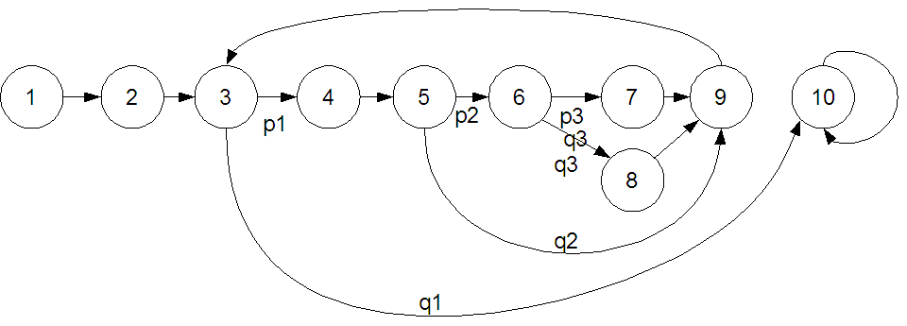

Потребление вершинами ресурсов
Вершина | 1 | 2 | 3 | 4 | 5 | 6 | 7 | 8 | 9 | 10
t, мкс | 0,47 | 0,53 | 0,47 | 0,58 | 9,66 | 12,84 | 13,38 | 1,03 | 3,52 | 0,48

Последовательная реализация

Стохастическая сеть Петри для этой программы
Главная сеть | Подсеть S0
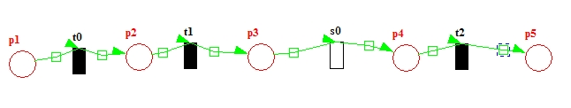 | 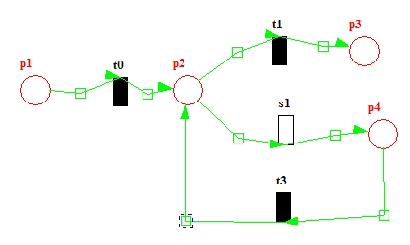
Подсеть S1 | Подсеть S2
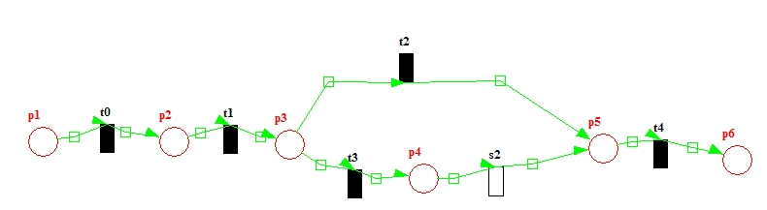 | 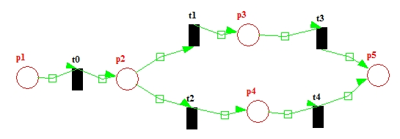

Интенсивности и результаты обработки
Главная сеть |  |  | Подсеть S0 |  |  | Подсеть S1 |  |  | Подсеть S2
переход | λ |  | переход | λ |  | переход | λ |  | переход | λ
0 | 1/t₁ | 2,13 | 0 | 1/t₃ | 2,13 | 0 | 1/t₄ | 1,72 | 0 | 1/t₆ | 0,08
1 | 1/t₂ | 1,89 | 1 | k1*q1 | 1,20 | 1 | 1/t₅ | 0,1 | 1 | k3*p3 | 96,43
2 | 1/t₁₀ | 2,08 | 3 | k1*p1 | 206,79 | 2 | k2*q2 | 0,16 | 2 | k3*q3 | 0,56
s0 | 1/t_{s0} | 0,0001421 | s1 | 1/t_{s1} | 0,0245 | 3 | k2*p2 | 27,83 | 3 | 1/t₇ | 0,07
 |  |  |  |  |  | 4 | 1/t₉ | 0,28 | 4 | 1/t₈ | 0,97
 |  |  |  |  |  | s2 | 1/ts₂ | 0,0374
t_{итог}, мкс | 7038.777 |  | 7034.97 |  |  | 40.77 |  |  | 26.72
k1 >> max {λ4, λ2} = 2,08
k1 = 208
k2 >> max {λ4, λ0(S2)} = 0,28
k2 = 28
k3 >> max {λ6, λ7} = 0,97
k3 = 97

Параллельная реализация

Стохастическая сеть Петри для этой программы

Интенсивности и результаты обработки

Вывод
В ходе лабораторной работы при помощи ПС CSA.RB. Эти результаты близки к результатам, полученным в лабораторных работах 2 и 3.

